Economia / San Vendemiano

Noise: il nuovo pannello fonoassorbente ecosostenibile e duraturo made in Treviso
Il prodotto in pvc nasce dall'idea di due imprenditori di San Vendemiano, Adriano Sartor e Antonio Da Rios: le prime applicazioni lungo la tangenziale di Treviso
Redazione
14 settembre 2016 15:33
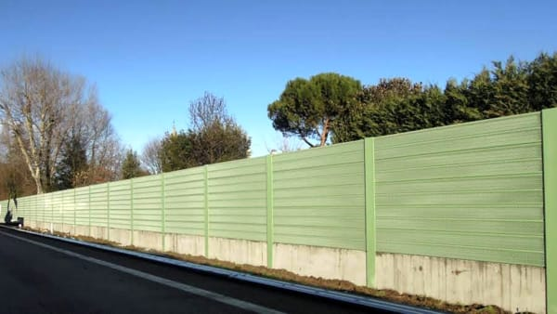

Noise: il nuovo pannello fonoassorbente ecosostenibile e duraturo made in Treviso

SAN VENDEMIANO Si chiama Noise (rumore, in inglese) ma questa nuova barriera fonoassorbente ha invece la funzione di ridurre l’inquinamento acustico prodotto dal traffico automobilistico o da altre fonti. Con in più, il valore della sostenibilità (a differenza di gran parte dei prodotti analoghi) in tutto il ciclo di vita del prodotto.
Noise è una start up industriale che nasce dall’idea di Adriano Sartor e Antonio Da Rios, imprenditori di San Vendemiano che guidano un consolidato gruppo specializzato nella produzione di stampi per materie plastiche. Da questo know – how e con la collaborazione di Andrea Prevedello imprenditore trevigiano esperto nella costruzione di infrastrutture stradali, è nato lo sviluppo di un prodotto innovativo per la realizzazione di barriere e sistemi antirumore con l’utilizzo di Pvc, materiale largamente utilizzato in edilizia, e Pet anziché, come avvenuto finora, di lamiera, cemento e legno. Con evidenti vantaggi nell’installazione, di durata, manutenzione con elevati requisiti di resistenza alle intemperie, stabilità nel tempo, resistenza alle temperature.
Il progetto di Noise si è concretizzato nella collaborazione con un’altra impresa del Trevigiano, la VBN S.p.A. di San Biagio di Callalta, attiva dal 1957 e tra le prime a lavorare il Pvc e che ha fornito le competenze industriali necessarie all’estrusione del materiale per la realizzazione dei pannelli.
Il nuovo prodotto, dal nome commerciale Le Difese, viene realizzato al 90% con Pvc e Pet riciclati (dalle bottiglie per acqua soprattutto) ed è, una volta terminato il suo ciclo di vita, a sua volta al 100% riciclabile. Ulteriore vantaggio per l’ambiente è l’assenza di vernici: la colorazione richiesta viene infatti ottenuta direttamente in fase di masterizzazione. Naturalmente, queste barriere sono conformi alle norme europee in materia di prestazioni acustiche, meccaniche, di sicurezza (è ignifugo ad esempio) e ambientali con marchio CE e la conformità alle normative internazionali Uni di riferimento. Un prodotto al 100% made in Italy che è stato testato con successo in questi mesi da Veneto Strade: 250 metri di pannelli posti sulla tangenziale di Treviso, l’uscita verso il Terraglio.
“Il buon esito di questa sperimentazione, per la quale ringraziamento Veneto Strade della fiducia – dichiara Adriano Sartor – ci porta ad essere ottimisti sullo sviluppo di questo prodotto che, grazie alla sua flessibilità di produzione e utilizzo, consente applicazioni in molteplici ambiti oltre a quello tradizionale lungo le arterie stradali. Vi è infatti una crescente richiesta di riduzione dell’impatto acustico: riguarda le attività produttive, l’edilizia, le attività ricreative. Noise Le Difese presenta molteplici aspetti innovativi, e anche la possibilità di personalizzazione estetica del prodotto, che potranno contribuire a diffondere l’utilizzo delle barriere fonoassorbenti con evidenti vantaggi per la salute e il benessere delle persone”.

